第六章 圆周运动 单元检测
一、选择题（1-8题为单选，9-12题为多选，满分48分）
1.列关于质点做匀速圆周运动的说法中，正确的是( )
A．由a＝$\frac{v2}{r}$知a与r成反比
B．由a＝ω²r知a与r成正比
C．由ω＝$\frac{v}{r}$知ω与r成反比
D．由ω＝2πn知ω与转速n成正比
解析：选D 由a＝$\frac{v2}{r}$知，只有当v一定时a才与r成反比；同理，由a＝ω²r知，只有当ω一定时a才与r成正比；由ω＝$\frac{v}{r}$知v一定，ω与r成反比，故A、B、C均错误。而ω＝2πn中，2π是定值，ω与转速n成正比，D正确。
2.关于匀速圆周运动，下列说法中正确的是( )
A．匀速圆周运动是变速运动
B．匀速圆周运动的速率不变
C．任意相等时间内通过的位移相等
D．任意相等时间内通过的路程相等
解析：选ABD 由匀速圆周运动的定义知，速度的大小不变也就是速率不变，但速度方向时刻改变，故A、B两项正确；做匀速圆周运动的物体在任意相等时间内通过的弧长即路程相等，D项正确、C项错误。
3.某物体保持不变的角速度做匀速圆周运动，下列说法正确的是( )
A．若轨道半径越大，则线速度越大
B．若轨道半径越大，则线速度越小
C．若轨道半径越大，则周期越小
D．若轨道半径越大，则周期越大
解析：选A 物体做匀速圆周运动，角速度ω一定，根据v＝ωr，轨道半径越大线速度越大，故A正确，B错误；物体做匀速圆周运动，角速度ω一定，根据T＝$\frac{2π}{ω}$，周期也一定，与半径无关，故C、D错误。
4.一个圆盘在水平面内匀速转动，盘面上有一个小物体随圆盘一起运动。对小物体进行受力分析，下列说法正确的是( )
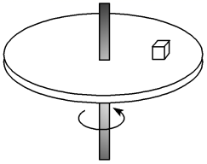
A．只受重力和支持力
B．只受重力、支持力、摩擦力
C．只受重力、支持力、向心力
D．只受重力、支持力、摩擦力、向心力
解析：选B 小物体做匀速圆周运动，合力指向圆心，对小物体受力分析，受重力、支持力和静摩擦力，如图所示；
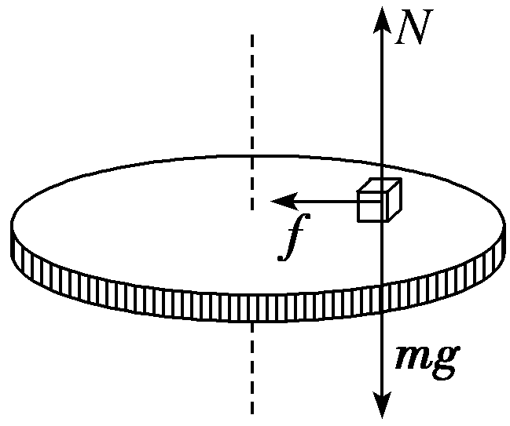
重力和支持力平衡，静摩擦力提供向心力，故B正确。
5.实验室模拟拱形桥来研究汽车通过桥的最高点时对桥的压力。在较大的平整木板上相隔一定的距离两端各钉4个钉子，将三合板弯曲成拱桥形两端卡入钉内，三合板上表面事先铺上一层牛仔布以增大摩擦，这样玩具车就可以在桥面上跑起来了。把这套系统放在电子秤上，关于电子秤的示数，下列说法正确的是( )
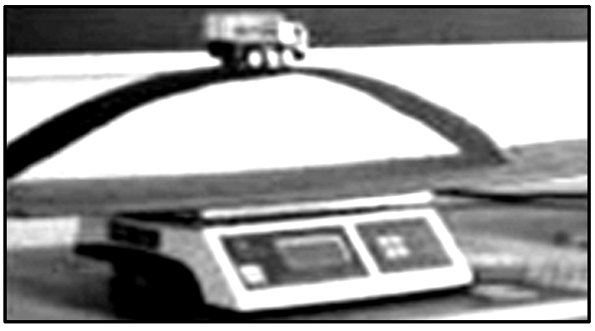
A．玩具车静止在拱桥顶端时比运动经过顶端时的示数小一些
B．玩具车运动通过拱桥顶端时对桥压力不可能为零
C．玩具车运动通过拱桥顶端时处于超重状态
D．玩具车运动通过拱桥顶端时速度越大(未离开拱桥)，电子秤的示数越小
解析：选D 玩具车静止在拱桥顶端时对拱桥压力等于玩具车的重力，当玩具车以一定的速度通过拱桥顶端时，合力提供向心力，根据牛顿第二定律得mg－N＝m$\frac{v2}{R}$，解得N＝mg－m$\frac{v2}{R}$＜mg，所以玩具车运动通过拱桥顶端时电子秤示数比玩具车静止在拱桥顶端时的示数小，故A错误。当玩具车以v＝$\sqrt{gR}$通过拱桥顶端时，此时N＝0，故B错误。玩具车运动通过拱桥顶端时，加速度方向向下，处于失重状态，故C错误。根据N＝mg－m$\frac{v2}{R}$知，速度越大，支持力N越小，则示数越小，故D正确。
6.如图所示，质量为m的小球固定在轻质细杆的一端，在竖直面内绕杆的另一端做圆周运动，当小球运动到最高点时，瞬时速度v＝$\sqrt{\frac{3}{2}gR}$，R是球心到O点的距离，则球对杆的作用力是( )
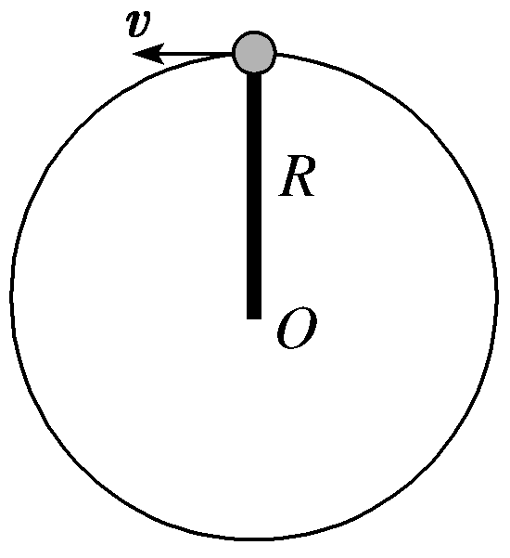
A.$\frac{1}{2}$mg的拉力 B.$\frac{1}{2}$mg的压力
C.$\frac{3}{2}$mg的拉力 D.$\frac{3}{2}$mg的压力
解析：选A 在最高点，设杆对球的弹力向下，大小为F，根据牛顿第二定律得mg＋F＝m$\frac{v2}{R}$，又v＝$\sqrt{\frac{3gR}{2}}$，解得F＝$\frac{mg}{2}$＞0，说明假设正确，即杆对球产生的是拉力，根据牛顿第三定律得知，球对杆的作用力是$\frac{1}{2}$mg的拉力。故A正确。
7.如图所示，当汽车通过拱桥顶点的速度为10 m/s时，车对桥顶的压力为车重的$\frac{3}{4}$，如果要使汽车在桥面行驶至桥顶时，对桥面的压力为零，则汽车通过桥顶的速度应为( )
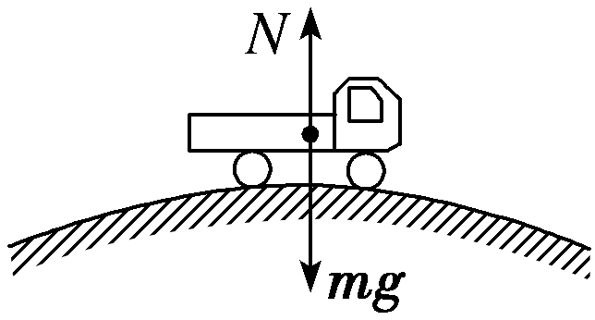
A．15 m/s B．20 m/s
C．25 m/s D．30 m/s
解析：选B 当汽车通过拱桥顶点的速度是10 m/s时，由牛顿第二定律得mg－$\frac{3}{4}$mg＝m$\frac{v2}{r}$，解得r＝40 m，当汽车通过拱桥顶点时对桥面恰无压力时，有mg＝m$\frac{v12}{r}$，解得v₁＝$\sqrt{gr}$＝20 m/s，故B正确。
8.一质量为2.0×10³ kg的汽车在水平公路上行驶，路面对轮胎的径向最大静摩擦力为1.4×10⁴ N，当汽车经过半径为80 m的弯道时，下列判断正确的是( )
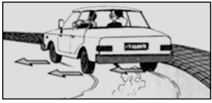
A．汽车转弯时所受的力有重力、弹力、摩擦力和向心力
B．汽车转弯的速度为20 m/s时所需的向心力为1.4×10⁴ N
C．汽车转弯的速度为20 m/s时汽车会发生侧滑
D．汽车能安全转弯的向心加速度不超过7.0 m/s²
解析：选D 汽车转弯时受到重力、弹力、摩擦力的作用，这些力都是根据力的性质命名的，而向心力是根据力的作用效果命名的，本题中向心力由摩擦力提供，性质力与效果力不能重复分析，A错误；汽车转弯的速度为20 m/s时所需的向心力为F＝m$\frac{v2}{r}$＝1.0×10⁴ N＜1.4×10⁴ N，汽车不会侧滑，B、C错误；汽车能安全转弯的最大向心加速度为a＝$\frac{Fm}{m}$＝7.0 m/s²，D正确。
9．用细绳拴着质量为m的小球，在竖直平面内做半径为R的圆周运动，如图所示。则下列说法正确的是( )
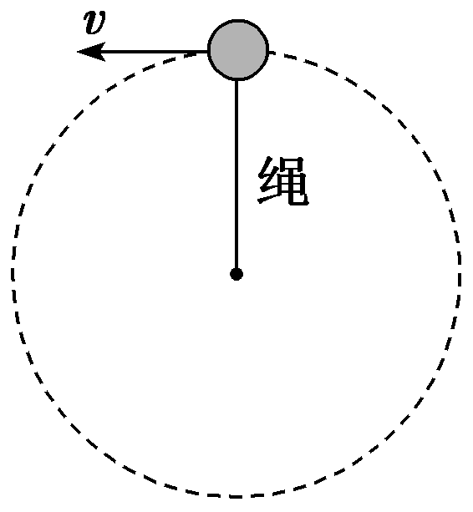
A．小球通过最高点时，绳子张力可以为0
B．小球通过最高点时的最小速度是0
C．小球刚好通过最高点时的速度是$\sqrt{gR}$
D．小球通过最高点时，绳子对小球的作用力可以与球所受重力方向相反
解析：选AC 设小球通过最高点时的速度为v。由合力提供向心力及牛顿第二定律得mg＋F_{T}＝m$\frac{v2}{R}$。当F_{T}＝0时，v＝$\sqrt{gR}$，故A正确；当v＜$\sqrt{gR}$时，F_{T}＜0，而绳子只能产生拉力，不能产生与重力方向相反的支持力，故B、D错误；当v>$\sqrt{gR}$时，F_{T}＞0，小球能沿圆弧通过最高点，可见，v≥$\sqrt{gR}$是小球能沿圆弧通过最高点的条件，故C正确。
10.乘坐游乐园中的翻滚过山车时，质量为m的人随车一起在竖直面内旋转，则( )
A．人在最高点时对座位仍可能产生压力，但是压力可能小于mg
B．车在最高点时人处于倒立状态，全靠保险带拉住，没有保险带人就会掉下来
C．人在最低点时对座位的压力大于mg
D．人在最低点时对座位的压力等于mg
解析：选AC 若在最高点时人与座位间恰好没有作用力，由重力提供向心力，临界速度为v₀＝$\sqrt{gr}$，则当人在最高点的速度v＞$\sqrt{gr}$时，人对座位就会产生压力，当速度v<$\sqrt{2gr}$时，压力F＜mg，当速度v≥$\sqrt{gr}$时，没有保险带，人也不会掉下来，故A正确，B错误；人在最低点时，加速度方向竖直向上，人处于超重状态，人对座位的压力大于mg，故C正确，D错误。
11.如图甲所示，在光滑水平转台上放一木块A，用细绳的一端系住木块A，另一端穿过转台中心的光滑小孔O悬挂另一木块B。当转台以角速度ω匀速转动时，A恰能随转台一起做匀速圆周运动，图乙为其俯视图，则( )
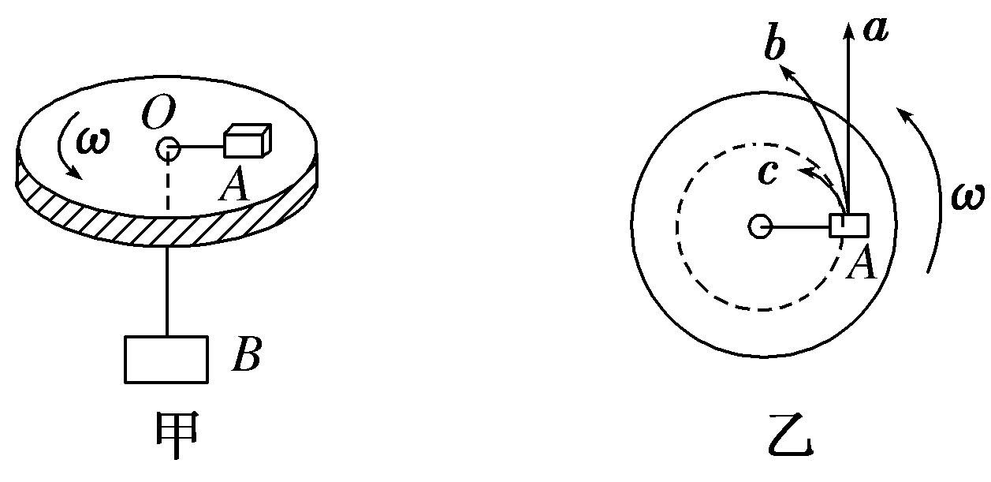
A．当转台的角速度变为1.5ω时，木块A将沿图乙中的a方向运动
B．当转台的角速度变为1.5ω时，木块A将沿图乙中的b方向运动
C．当转台的角速度变为0.5ω时，木块A将沿图乙中的b方向运动
D．当转台的角速度变为0.5ω时，木块A将沿图乙中的c方向运动
解析 木块A以角速度ω做匀速圆周运动时的向心力由细绳的拉力提供，大小等于木块B所受的重力，而木块B所受重力不变，所以转台角速度增大时，木块A需要的向心力大于B所受的重力，A做离心运动，故B正确；转台角速度减小时，木块A需要的向心力小于木块B所受的重力，故D正确。
答案 BD
12．如图所示，两个质量均为m的小木块a和b(可视为质点)放在水平圆盘上，a与转轴OO′的距离为l，b与转轴的距离为2l，木块与圆盘的最大静摩擦力为木块所受重力的k倍，重力加速度大小为g。若圆盘从静止开始绕转轴缓慢地加速转动，用ω表示圆盘转动的角速度，下列说法正确的是( )
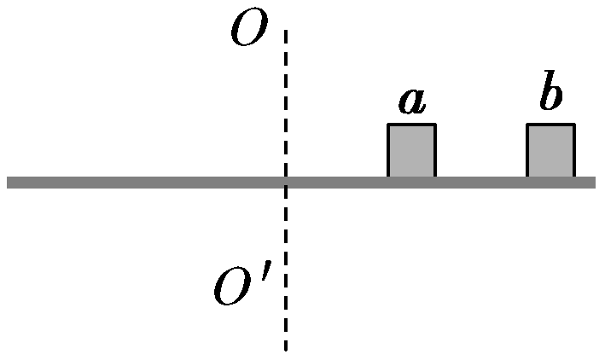
A．b一定比a先开始滑动
B．a、b所受的摩擦力始终相等
C．ω＝ $\sqrt{\frac{kg}{2l}}$是b开始滑动的临界角速度
D．当ω＝ $\sqrt{\frac{2kg}{3l}}$时，a所受摩擦力的大小为kmg
解析：选AC 小木块a、b做匀速圆周运动时，由静摩擦力提供向心力，即f＝mω²R。当角速度增加时，静摩擦力增大，当增大到最大静摩擦力时，发生相对滑动，对木块a：f_{a}＝mω_{a}²l，当f_{a}＝kmg时，kmg＝mω_{a}²l，ω_{a}＝$\sqrt{\frac{kg}{l}}$；对木块b：f_{b}＝mω_{b}²·2l，当f_{b}＝kmg时，kmg＝mω_{b}²·2l，ω_{b}＝$\sqrt{\frac{kg}{2l}}$，所以b先达到最大静摩擦力，即b先开始滑动，选项A正确。两木块滑动前转动的角速度相同，则f_{a}＝mω²l，f_{b}＝mω²·2l，f_{a}＜f_{b}，选项B错误。当ω＝$\sqrt{\frac{kg}{2l}}$时b刚要开始滑动，选项C正确。当ω＝$\sqrt{\frac{2kg}{3l}}$时，a没有滑动，则f_{a}＝mω²l＝$\frac{2}{3}$kmg，选项D错误。
二 非选择题（共52分）
13.（6分）我们可以用如图所示的实验装置来探究影响向心力大小的因素。长槽上的挡板B到转轴的距离是挡板A的2倍，长槽上的挡板A和短槽上的挡板C到各自转轴的距离相等。转动手柄使长槽和短槽分别随变速塔轮匀速转动，槽内的球就做匀速圆周运动，横臂的挡板对球的压力提供了向心力，球对挡板的反作用力通过横臂的杠杆作用使弹簧测力筒下降，从而露出标尺，标尺上的红白相间的等分格显示出两个球所受向心力的比值。
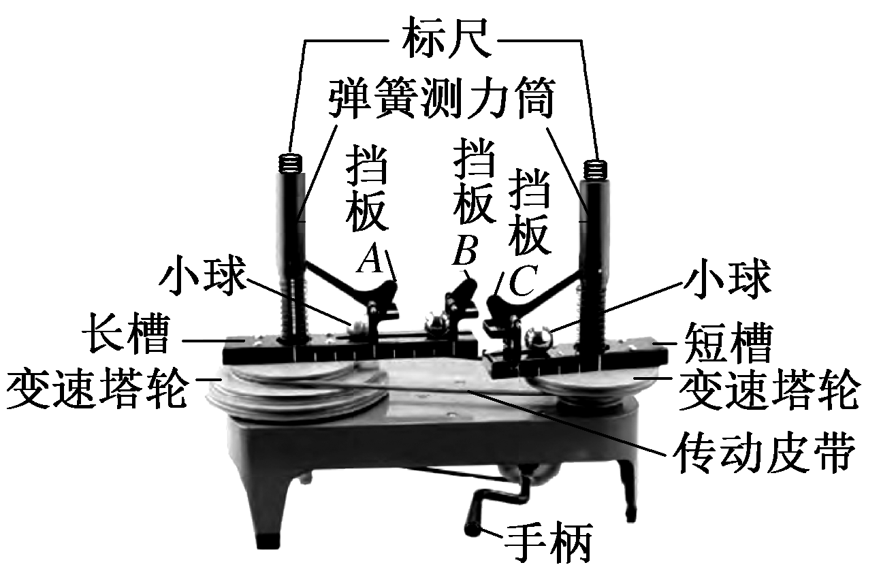
(1)当传动皮带套在两塔轮半径不同的轮盘上时，塔轮边缘处的________相等(选填“线速度”或“角速度”)；
(2)探究向心力和角速度的关系时，应将传动皮带套在两塔轮半径不同的轮盘上，将质量相同的小球分别放在挡板________和挡板________处(选填“A”或“B”或“C”)。
解析：(1)两塔轮是用传动皮带连接，塔轮边缘处的线速度相等。
(2)要探究向心力和角速度的大小关系，所研究的两球的质量和圆周运动的半径均相同，故质量相同的小球应分别放在挡板A和挡板C处。
答案：(1)线速度 (2)A C
14.（6分）某学习小组做探究向心力与向心加速度关系实验。实验装置如图甲：一轻质细线上端固定在拉力传感器O点，下端悬挂一质量为m的小钢球。小球从A点静止释放后绕O点在竖直面内沿着圆弧ABC摆动。已知重力加速度为g，主要实验步骤如下：
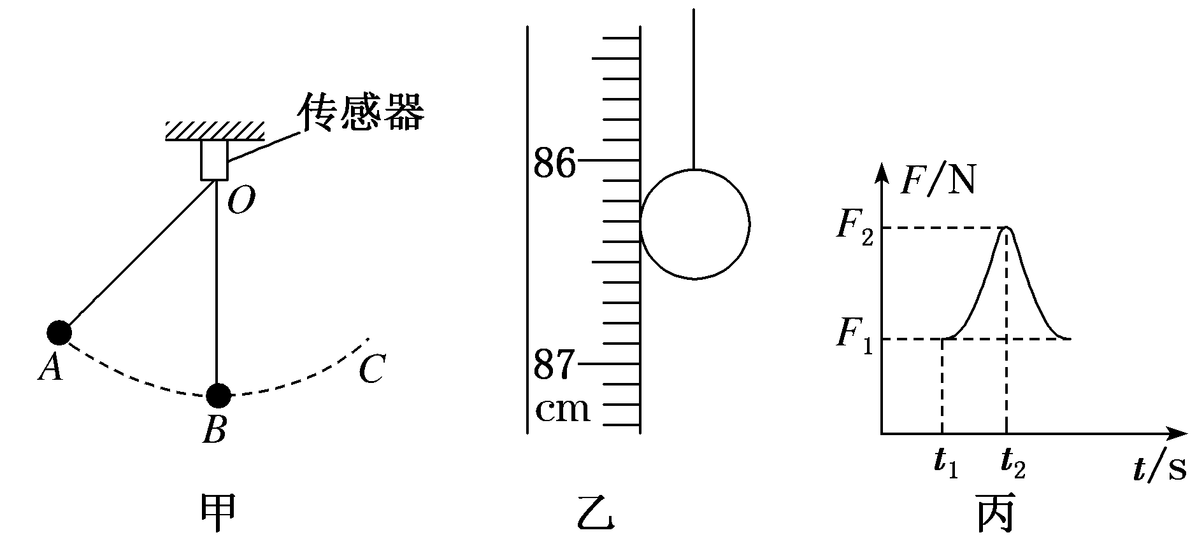
(1)用游标卡尺测出小球直径d。
(2)按图甲所示把实验器材安装调节好。当小球静止时，如图乙所示，毫米刻度尺0刻度与悬点O水平对齐(图中未画出)，测得悬点O到球心的距离L＝________ m。
(3)利用拉力传感器和计算机，描绘出小球运动过程中细线拉力大小随时间变化的图线，如图丙所示。
(4)利用光电计时器(图中未画出)测出小球经过B点过程中，其直径的遮光时间为Δt；可得小球经过B点瞬时速度为v＝________(用d、Δt表示)。
(5)若向心力与向心加速度关系遵循牛顿第二定律，则小球通过B点时物理量m、v、L、g、F₁(或F₂)应满足的关系式为：________________________________________________。
解析：(2)由题图所示刻度尺可知，其分度值为1 mm，其示数为：86.30 cm＝0.863 0 m(0.862 5～0.863 5均正确)；
(4)小球经过B点时的瞬时速度：v＝$\frac{d}{Δt}$；
(5)由题图所示图像可知，小球经过B点时绳子的拉力为F₂，绳子的拉力与重力的合力提供小球做圆周运动的向心力，由牛顿第二定律得：
F₂－mg＝m$\frac{v2}{L}$。
答案：(2)0.863 0 (0.8625～0.8635均平) (4)$\frac{d}{Δt}$ (5)F₂－mg＝m$\frac{v2}{L}$
15.（10分）如图所示，水平转盘上放有质量为m的物体(可视为质点)，连接物体和转轴的轻绳长为r，物体与转盘间的最大静摩擦力是其重力的μ倍，转盘的角速度由零逐渐增大，求：
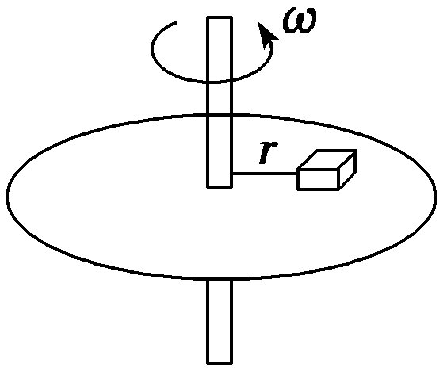
(1)绳子对物体的拉力为零时的最大角速度；
(2)当角速度为 $\sqrt{\frac{3μg}{2r}}$时，绳子对物体拉力的大小。
解析：(1)当物体恰由最大静摩擦力提供向心力时，绳子拉力为零，此时符合条件的角速度最大，设此时转盘转动的角速度为ω₀，则μmg＝mω₀²r，得ω₀＝ $\sqrt{\frac{μg}{r}}$。
(2)当ω＝ $\sqrt{\frac{3μg}{2r}}$时，ω＞ω₀，此时绳子的拉力F和最大静摩擦力共同提供向心力，此时有F＋μmg＝mω²r，
解得F＝$\frac{1}{2}$μmg。
答案：(1) $\sqrt{\frac{μg}{r}}$ (2)$\frac{1}{2}$μmg
16.（10分）有一列重为100 t的火车，以72 km/h的速率匀速通过一个内外轨一样高的弯道，轨道半径为400 m。(g取10 m/s²)
(1)试计算铁轨受到的侧压力大小；
(2)若要使火车以此速率通过弯道，且使铁轨受到的侧压力为零，我们可以适当倾斜路基，试计算路基倾斜角度θ的正切值。
解析 (1)火车速度v＝72 km/h＝20 m/s，外轨对轮缘的侧压力提供火车转弯所需要的向心力，所以有：
F_{N}＝m$\frac{v2}{r}$＝$\frac{105×202}{400}$ N＝1×10⁵ N
由牛顿第三定律可知铁轨受到的侧压力大小等于1×10⁵ N。
(2)火车过弯道，重力和铁轨对火车的支持力的合力正好提供向心力，如图所示，
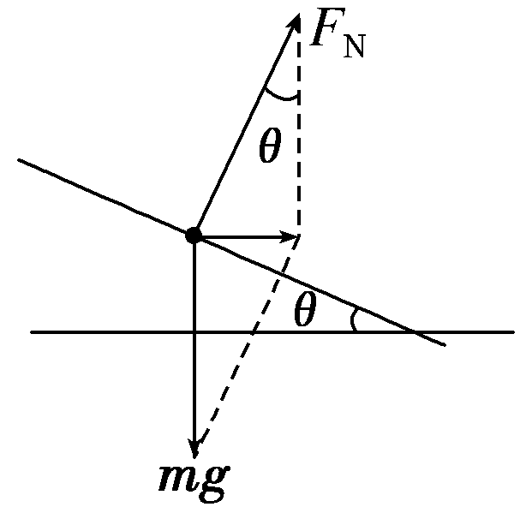
则mgtan θ＝m$\frac{v2}{r}$。
由此可得tan θ＝$\frac{v2}{rg}$＝0.1。
答案 (1)1×10⁵ N (2)0.1
17.(10分)一个人用一根长1 m，只能承受35 N拉力的绳子，拴着一个质量为1 kg的小球，在竖直面内做圆周运动，已知转轴O离地面高为6 m，如图所示。(g取10 m/s²)
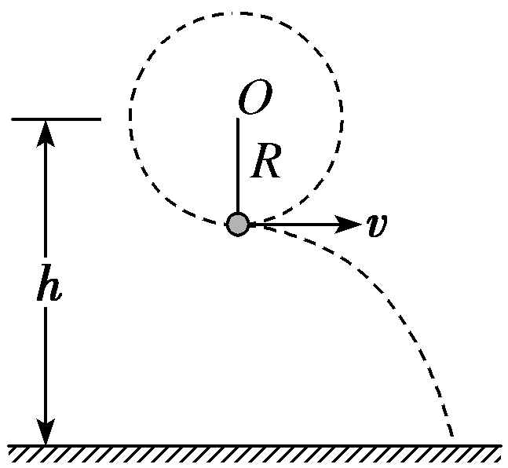
(1)小球做圆周运动到最低点的速度v达到多少时方能使小球到达最低点时绳子拉断？
(2)此时绳断后，小球落地点与抛出点的水平距离多大？
解析：(1)设小球经过最低点的速度为v时，绳子刚好被拉断
则由牛顿第二定律得：T－mg＝m$\frac{v2}{R}$
解得：v＝()＝() m/s＝5 m/s。
(2)小球脱离绳子的束缚后，将做平抛运动，其竖直方向为自由落体运动，即h－R＝$\frac{1}{2}$gt²，
则飞行时间为t＝()＝ () s＝1 s
所以，小球的水平位移为：x＝vt＝5×1 m＝5 m。
答案：(1)5 m/s (2)5 m
18.（10分）长L＝0.5 m的轻杆一端连接着一个零件A，A的质量m＝2 kg。现让A在竖直平面内绕O点做匀速圆周运动，如图所示。在A通过最高点时，求下列两种情况下A对轻杆的作用力：(取g＝10 m/s²)
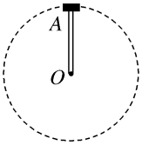
(1)A的速率为1 m/s。
(2)A的速率为4 m/s。
解析 设轻杆转到最高点，轻杆对A的作用力恰好为0时，A的速度为v₀，
由mg＝m$\frac{v02}{L}$，
得v₀＝$\sqrt{gL}$＝$\sqrt{5}$ m/s。
(1)当A的速率v₁＝1 m/s＜v₀时，
轻杆对A有支持力，由牛顿第二定律得
mg－F₁＝m$\frac{v12}{L}$
解得F₁＝mg－m$\frac{v12}{L}$＝16 N，
由牛顿第三定律得
A对轻杆的压力F₁′＝F₁＝16 N，方向竖直向下。
(2)当A的速率v₂＝4 m/s＞v₀时，
轻杆对A有拉力，由牛顿第二定律得mg＋F₂＝m$\frac{v22}{L}$，解得F₂＝m$\frac{v22}{L}$－mg＝44 N，由牛顿第三定律得
A对轻杆的拉力F₂′＝F₂＝44 N，方向向上。
答案 (1)16 N，向下的压力 (2)44 N，向上的拉力

